**1)** A distribuição das notas de vocabulário do Teste Iowa para estudantes de sétima série em Gary, Indiana, é próxima da Normal. Suponha que a distribuição seja exatamente Normal e representada por N(6,84; 1,55).

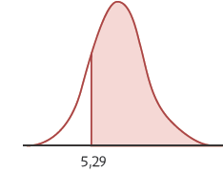Podemos dizer que 95% de todas as notas estão entre e .

**Exercício 3)** Ainda sobre a distribuição do Teste Iowa, olhando a figura ao lado: qual o percentual das notas que são maiores do que 5,29?

%